Concept
- Начиная с основ - стандартных вещей для которых существует математический аппарат
_________

- Имея некоторое множество X
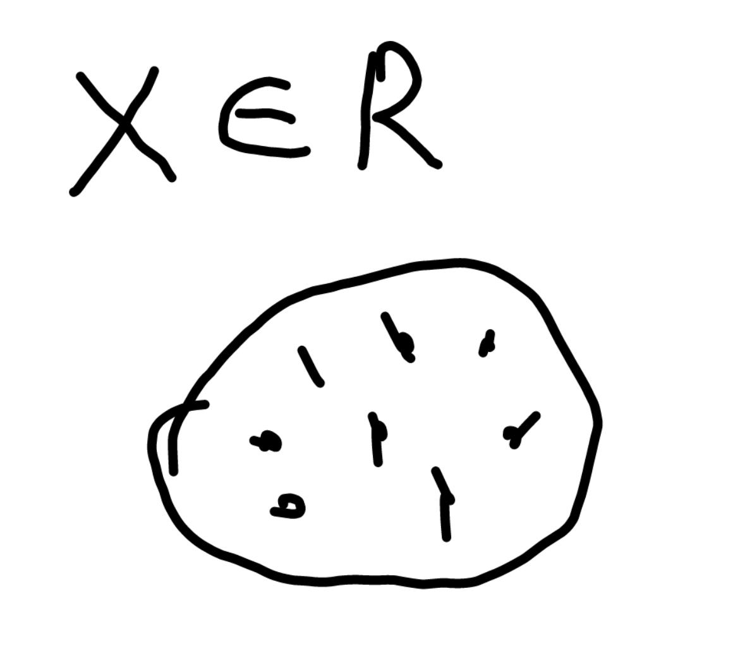

- Мы можем
- осуществить преобразование над этим множеством X в множество Y:
- сопоставить множеству X некоторый элемент из множества Y:
- Отобразить (отображение) множество X на множество Y:

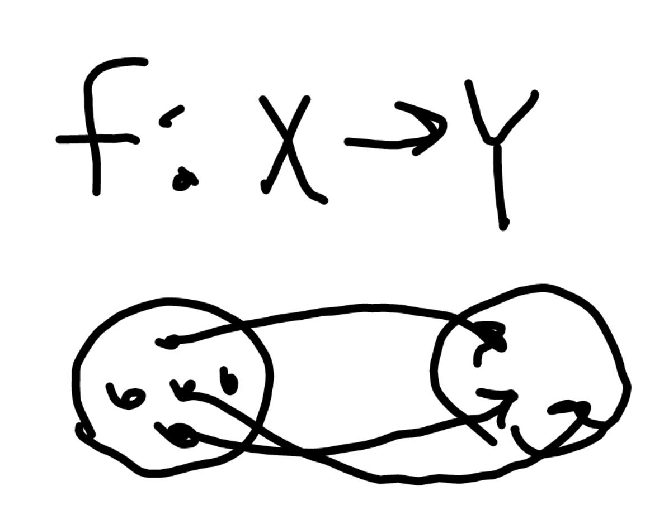

При этом это преобразование называется функция:
y = f(x)
f: X->Y

- Преобразование может выполняться из одного любого множества в любое другое:
- Малое множество отображается на более большое множество.
(Из R в С)
(Из R¹ в R³)
- Большое в более малое
(Из С в R)
(Из R² в R¹)

И вообще говоря как угодно.

- При этом такое отображение может быть выполнено само на себя:

f: X->X
Это просто значит:
- Мы одному элементу из X просто поставили в соответствие какой то другой элемент из этого же множества X
- Выполнили преобразование, которое не выходит за рамки исходного множества.

- Имея дело с X как с множеством - набором уникальных элементов.

Мы можем удобно показать работу функции на этом множестве X

Для этого естественно эксплицитно для каждого уникального элемента множества в одной структуре сопоставить

Это называют граф:

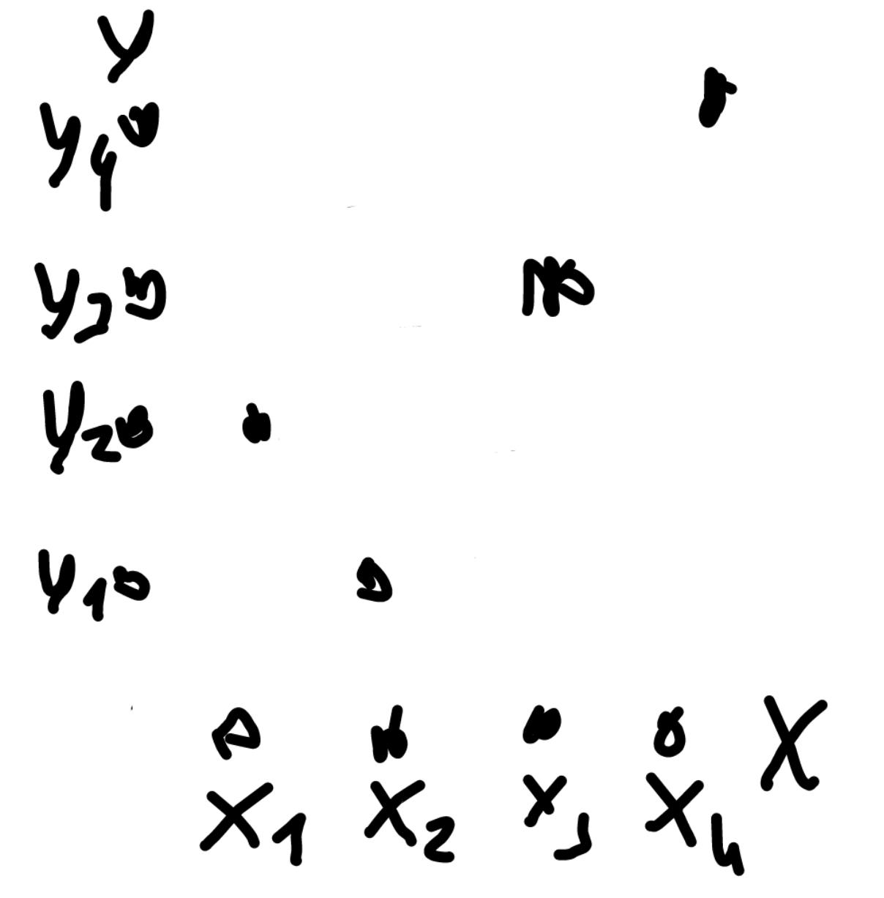

Важно понимать что это абстрактная конструкция, где привычный график f(x) - это частный случай
_________________

Arg structures

Описание
- Поговорим о том ЧТО и КАК вообще подавать в качестве аргумента функции.

Это важно для понимания как может функция может зависеть от аргумента (особенно нелинейные зависимости).

Для четкого определения того как функция зависит от аргумента нужно также четко понимать, что представляет собой аргумент, какая у него структура и как с ней работать.

- На самом деле мы всегда в функцию передаем некоторое пространство
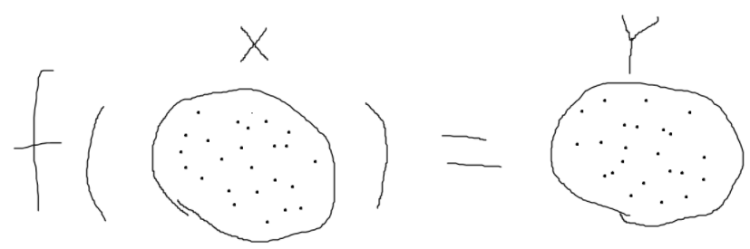
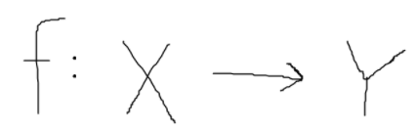
Для функций нет понятия последовательно и по очереди выполнить преобразование элемента xi в yi
Как это делает CPU

Функция сделает все отображение из Х в Y сразу
Но нам бывает удобно посмотреть только 1 точку.

Так аргумент функции это всегда пространство / контейнер с чем то.

- Сначала будут рассмотрены простые структуры.
В простейшем случае аргумент функции является также контейнером / пространством

Пространством обычных объектов, у которых нет внутренней структуры.
Элементы такой структуры являются как бы базовыми элементарными элементами математики.

Такие простые структуры
- не предполагают сложной зависимости аргументов внутри этой структуры
- Не накладывают особых требований итд
Множества например

При этом такие функции инварианты к отношениям и структурам на переданном множестве. Функция их просто игнорирует и работает будто структуры нет.

- Потом будут рассмотрены более сложноструктурированные структуры аргументов, которые уже
- накладывают отношения между элементами множества
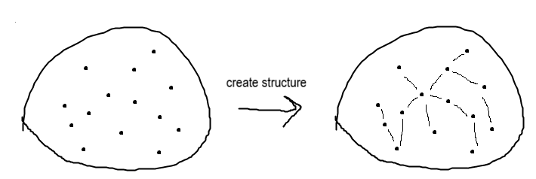

Функции работающие с такими более сложными структурами аргумента чувствительны не только к исходным элементам множества, но и к изменениям структуры этих элементов.

Для функций чувствительных к структуре в аргумент передают множество всех возможных структур определенных на базовом множестве X
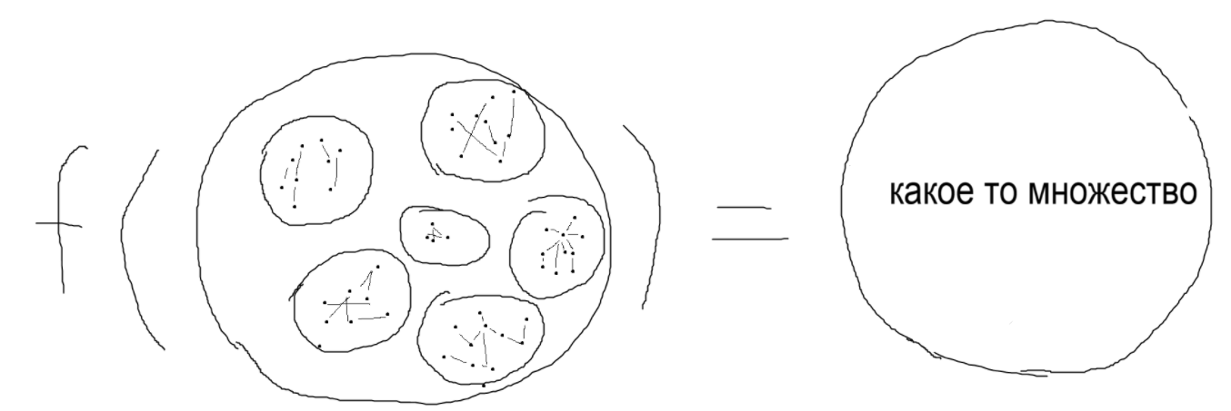
Не всегда значение функции это объект такого же типа как и объект на входе.
Но как правило удобно работать и анализировать такие функции (также они встречаются в природе часто)

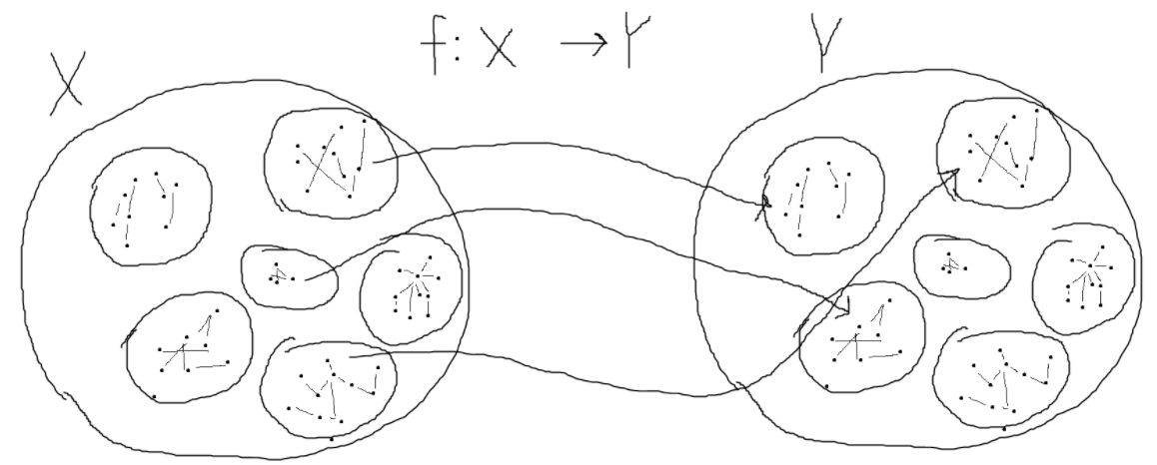

Как правило такие функции называют
- Операторы
- Функционалы

Конкретная демонстрация идеи операторов и их входного пространства (области определения):

Оператор:
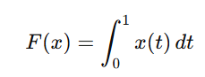

Нельзя сделать f1( f2(t) ) = f’(t)
Так мы ограничим область определения функций до всего лишь одной выбранной f2(t)
Вместо этого в оригинальном случае f1( f2(t) ) областью определения будет огромное пространство любых возможных гладких функций f2(t) на области t∈R

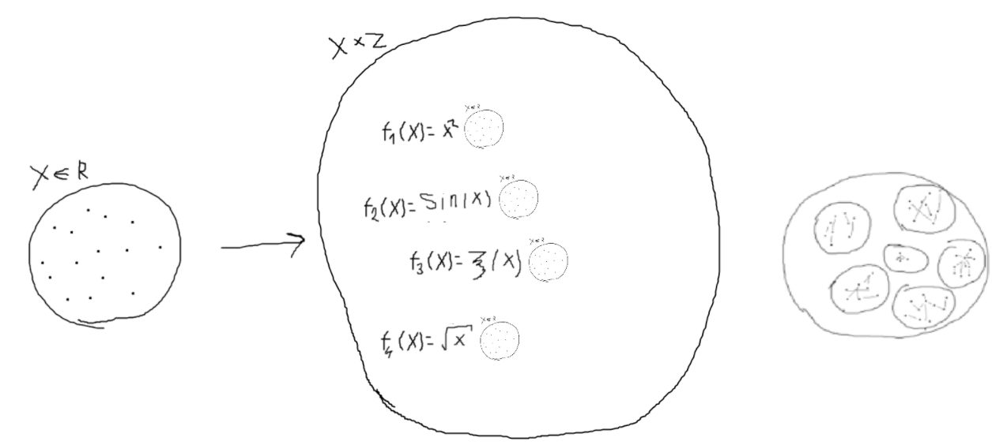

То есть
f2(x)
и
f1( f2(x) )

Здесь это не одно и то же
- В первом случае f2(x) это просто конкретная функция
- Во втором случае f2(x) - это область определения

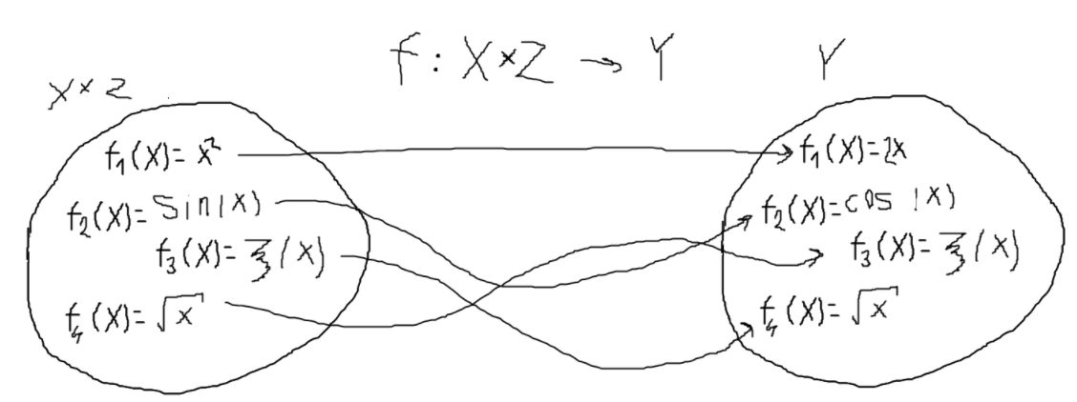

- В контексте (4) для (3) можно сказать:

Множества так устроены, что нельзя выразить множество 2 разными способами и 2мя разными структурами - оно всегда одно.
В этом его сила и простота.

Как только появляется самая простая структура, то мгновенно одно множество можно представить сотнями разных способов
Появляется целое новое пространство структур, определенных на одном простом множестве.

Если функция чувствительна к структуре, то значение функции будет зависеть от пространства структур, не только от исходного элемента
Важно в каких он отношениях ещё.

Это значительно увеличивает количество возможных элементов.

Ordinary Arg
- Обычные структуры - это set (множество) состоящее из уникальных элементов. (множество не различает кратность элементов).
- без повторов
- без пространственной информации
- без порядка (обычно их ставят в порядке возрастания на графиках и таблицах соответствия, но по сути это не так важно

- Множества это простейшая структура в математике

Её как правило достаточно для передачи аргументов в функцию, описывающую несложные зависимости.

- В базовой теории множеств (например, Zermelo–Fraenkel set theory) множество определяется только через принадлежность.

Если A — множество, то для любого объекта x имеет смысл только утверждение
x∈A

Больше никакой структуры по определению нет.
То есть в “голом” множестве не определены:
- порядок
- расстояние
- топология
- алгебраические операции

- Примеры множеств: R, C, N итд

Unique set
- Первый случай:
Мы имеем множество уникальных элементов

Каждый элемент в этом множестве функция отображает на новое множество - сразу для всех.
Порядок не важен - преобразование существует для всех сразу (правило одно).

В принципе это то, что и было показано выше
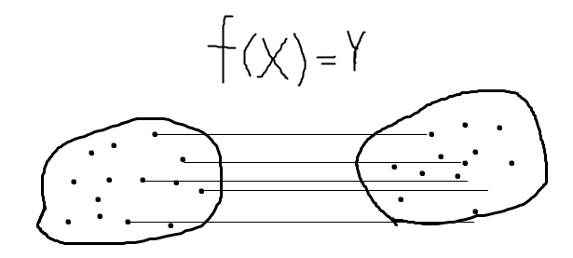

Классический и понятный случай

Естественное представление такой функции это таблица соответствий f(x) или график зависимости f(x) для непрерывных множеств X

Vector of sets
- Вместо одного множества, больше чем одно множество
f(x_1,x_2) = y
f: X_1 × X_2 -> Y

Декартово произведение двух или более множеств возвращает вектор [x_1,x_2]

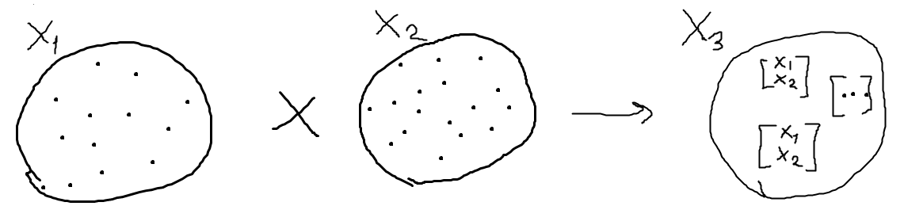
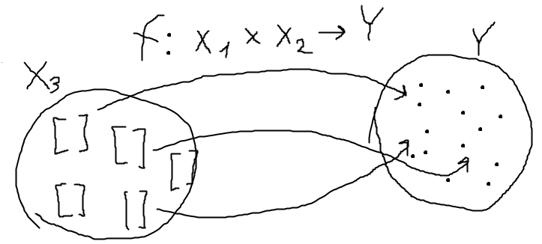

Интуиция этой идеи заключается в том, что меняя вторую переменную мы меняем общий контекст:
- меняя x_2 мы двигаемся от одной оранжевой линии к другой

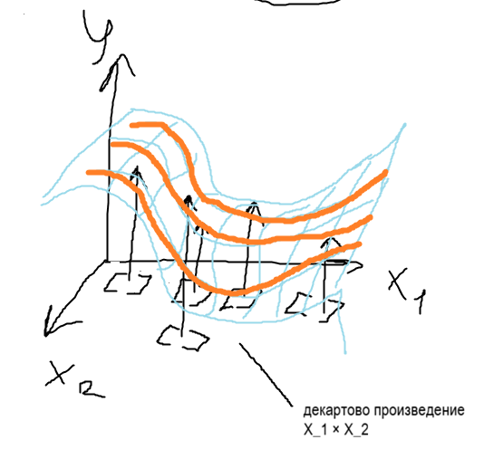

- Также можно интерпретировать время в качестве нового множества аргументов.
f(x,t): X x T -> Y
Это иногда так делают, когда время воспринимается как контекст.

Structured Arg

Function based Arg structure
- Я рассмотрю только структуры аргументов построенные на функциях



f - оператор

- Примеры операторов

d/dx

- Обозначим графически f(x(t)) как:


Какие виды зависимостей может иметь F

